Grafická plocha – cvičenia

Doteraz sme pracovali len v textovom režime: do textovej plochy (shell) sme z programu zapisovali len pomocou print(). V súčasných operačných systémoch (windows, linux, os, …) sú prakticky všetky aplikácie grafické.
Budeme pracovať s modulom tkinter, ktorý slúži na vytváranie grafických aplikácii. My ho budeme využívať hlavne na kreslenie na tzv. plátno, hoci tento modul zvláda aj iné typy grafických prvkov. Príkladom grafickej aplikácie je aj vývojové prostredie IDLE. Toto prostredie je kompletne napísané v Pythone a používa práve tkinter.
Užitočné informácie k tkinter nájdete napríklad v materiáli:
- Tkinter 8.5 reference: a GUI for Python alebo pdf

Základná grafická aplikácia
Minimálna grafická aplikácia je táto:
import tkinter

canvas = tkinter.Canvas()
canvas.pack()

# tu sa bude kresliť do grafickej plochy

tkinter.mainloop()
Príkazy majú postupne takéto vysvetlenie:
- import tkinter - vytvorí premennú tkinter, pomocou ktorej budeme mať prístup (bodkovou notáciou) k funkciám v tomto module
- canvas = tkinter.Canvas() - vytvorí plátno grafickej aplikácie - priradili sme ho do premennej canvas (mohli sme ho pomenovať aj hocijako inak, ale takto budeme lepšie rozumieť aj cudzím programom, keďže najčastejšie sa používa takýto zápis)
  - týmto vznikne malá grafická aplikácia (malé okno), aj plátno, ktoré ale zatiaľ nie je vidieť, keďže sme toto plátno do tohto okna ešte nikam neumiestňovali
- canvas.pack() - až teraz sa umiestni naše plátno do grafickej aplikácie (do okna) - plátno je teraz pripravené tak, aby sme do neho mohli kresliť
- tkinter.mainloop() - vďaka tomuto príkazu grafická aplikácia v operačnom systéme naozaj žije, t.j. reaguje na klikanie, presúvanie, zmenu veľkosti, prekresľovanie, …
Posledný príkaz tkinter.mainloop() môžeme pri spustení pod IDLE vynechať, lebo práve IDLE ho spraví za nás (celý IDLE je naprogramovaný v Pythone, využíva tkinter a spúšťa na pozadí mainloop).
Po spustení tohto programu dostávame malú grafickú aplikáciu:
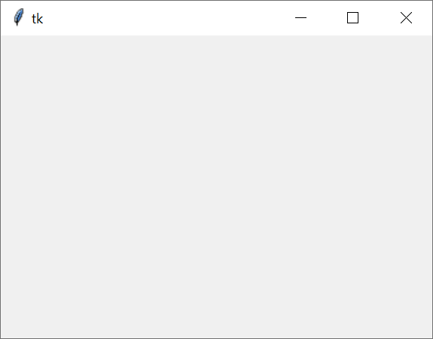
V tejto aplikácii sa nachádza plátno (šedá plocha vo vnútri okna), ktoré je zatiaľ prázdne, lebo sme ešte nezadali žiaden ďalší grafický príkaz na kreslenie.

Grafické príkazy

Všetky grafické príkazy budú pracovať s plátnom a preto budú začínať slovom canvas, za ktorým (za bodkou) bude samotný príkaz. Tvar väčšiny príkazov bude
canvas.create_<meno útvaru>(x, y, ..., <ďalšie parametre>)
Bude to znamenať, že do grafickej plochy canvas sa nakreslí uvedený útvar, jeho poloha súvisí so súradnicami (x, y) a niekedy budeme okrem ďalších súradníc špecifikovať aj nejaké parametre. Postupne sa zoznámime s týmito grafickými objektmi:
canvas.create_text(...) # vypíše zadaný text
canvas.create_rectangle(...) # nakreslí obdĺžnik
canvas.create_oval(...) # nakreslí elipsu
canvas.create_line(...) # nakreslí lomenú čiaru
canvas.create_polygon(...) # nakreslí polygón
canvas.create_image(...) # nakreslí png obrázok

Cvičenia

- Napíš program, ktorý najprv nakreslí dva štvorce vedľa seba (prvý má ľavý horný (x, y), veľkosť 100, druhý je o 10 odsunutý). Potom postupne:
  - zafarbí ich tak, že prvý bude červený a druhý modrý (parameter fill='...')
  - do stredu prvého vypíšeš text 'červený' a druhého 'modrý'
  - písmo oboch textov zväčšíš (napríklad parameter font='arial 20') a zafarbíš na žlto (parameter fill='...')
Ak budú premenné x, y = 50, 50, mal by si dostať takýto výstup:
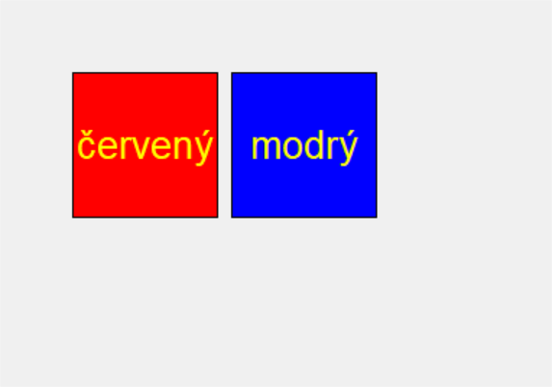
Vyskúšaj spustiť aj pre iné hodnoty, napríklad x, y = 120, 10.

- Na tmavomodré pozadie (napríklad 'navy') nakresli na náhodné pozície n žltých hviezdičiek (create_text) znak '*' - skús ich kresliť rôznymi veľkosťami fontu (napr. veľkosť fontu nech je náhodne číslo od 10 do 20). Napríklad, pre n = 200 môžeš dostať niečo podobné:
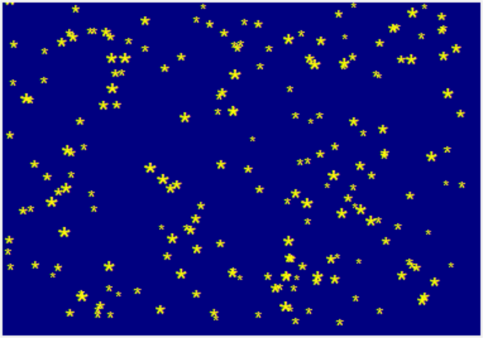

- Napíš program, ktorý najprv nakreslí dva štvorce: prvý štvorec má ľavý horný roh (x, y) a veľkosť strany a1. Druhý štvorec má rovnaký stred ale veľkosť a2 (menšiu od a1). Potom postupne:
  - zafarbí ich na niektorý odtieň červenej a bledomodrej (napríklad 'indian red' a 'light blue')
  - k vrcholom vonkajšieho štvorca pripíše pomenovania A, B, C, D
  - k pravej zvislej hrane väčšieho štvorca pripíše veľkosť tohto štvorca
  - k spodnej hrane menšieho štvorca pripíše veľkosť tohto menšieho štvorca
Malo by to fungovať aj vtedy, keď zmeníme hociktorú z premenných x, y, a1, a2. Napríklad pre premenné:
x, y = 50, 50
a1, a2 = 180, 100
by si mohol dostať nejaký takýto výstup:
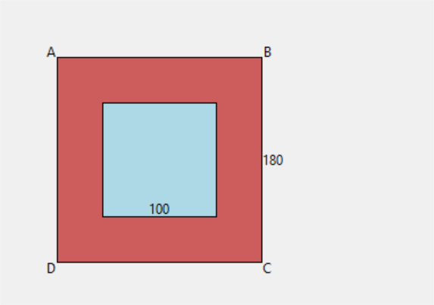
Vyskúšaj spustiť aj pre iné hodnoty, napríklad:
x, y = 140, 20
a1, a2 = 200, 190

- Nakresli n sústredných štvorcov (štvorce majú spoločný stred), v ktorých sa striedajú tri dané farby ('red', 'blue', 'yellow'). Veľkosti štvorcov nech sú 10, 20, 30, … Napríklad pre n = 20 dostaneš:
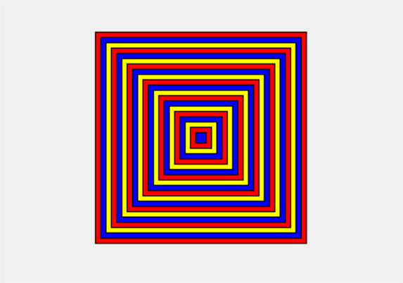

- Napíš program, ktorý nakreslí vlajky týchto štátov: Nemecko, Taliansko, Francúzsko a Ukraina. Všetky nech majú rozmery 135 x 90. Môže to vyzerať, napríklad takto (všimni si, že medzi farebnými pruhmi nie je čierna čiara):
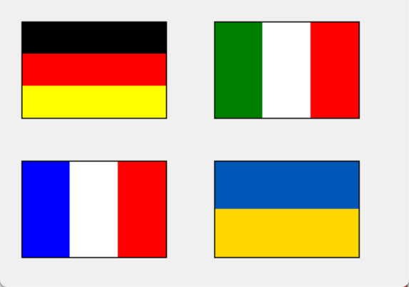

- Napíš program, ktorý nakreslí pyramídu z kvádrov (obdĺžnikov) veľkosti: 200x50, 150x50, 100x50 a 50x50. Najväčší z nich má stred dolnej hrany (180, 250). Všetky zafarbi štyrmi rôznymi odtieňmi zelenej. Na kreslenie použi jeden for-cyklus, v ktorom premenná cyklu farba, bude nadobúdať 4 rôzne reťazce (mená farieb) a v cykle sa budú meniť premenné y a momentálna sirka kvádra. Mal by si dostať podobný výstup:
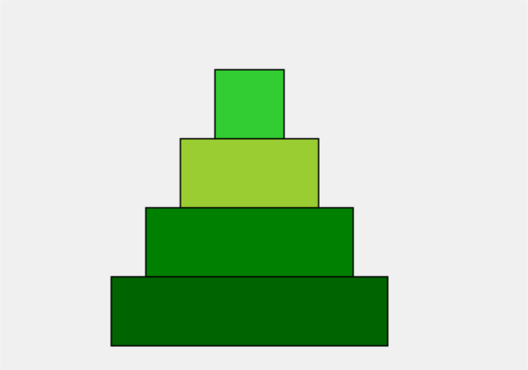

- Napíš program, ktorý nakreslí cikcakovú čiaru zloženú z n úsečiek. V premenných:
x, y = 10, 100
d = 20
má nastavené súradnice najľavejšieho bodu prvej úsečky a v d je posunutie pre x aj y každého ďalšieho bodu čiary. Zrejme k y sa to raz pripočíta a raz odpočíta. Napríklad pre n=16 by si mohol dostať:
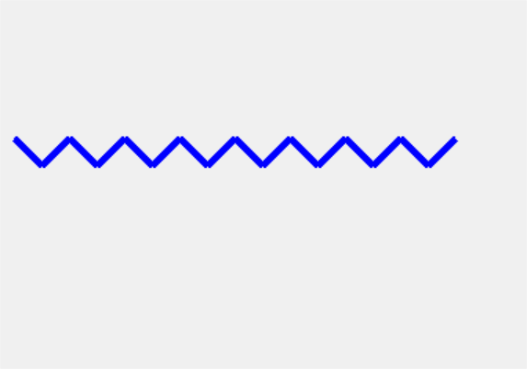

- Napíš program, ktorý nakreslí olympijské kruhy. V premenných:
x, y = 70, 100
r = 50
dx, dy = 120, 60
má zadané: súradnice stredu horného najľavejšieho kruhu (x, y), polomer kruhov (r) a vzdialenosť medzi kruhmi v jednom rade (dx) a vzdialenosť medzi radmi (dy). Hrúbka čiar kružníc nech je 15. Pre takto zadané hodnoty by si mal dostať takýto výstup:


- Napíš program, ktorý pod seba vygeneruje n bankoviek s náhodnými hodnotami. Na generovanie náhodnej hodnoty použi zápis:
hodnota = random.choice((1, 2, 5, 10, 20, 50))
pomocou ktorého sa náhodne vyberie jedno číslo zo zadanej postupnosti. Program na záver spočíta výslednú sumu. Veľkosť obdĺžnikov nech je 50x20. Napríklad pre zadané n=10 môžeš dostať takýto výstup:
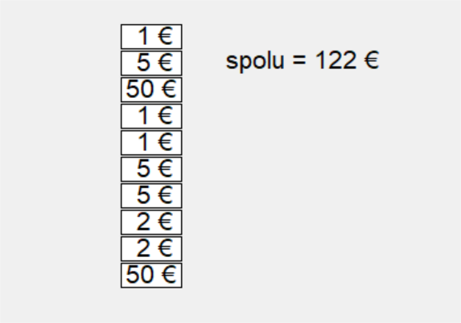

- Program nakreslí n náhodných mincí. Mincami sú farebné kruhy s polomerom 20, v ktorých sú veľké ('arial 30') náhodné číslice od 1 do 9. Napríklad pre n = 30 môžeš dostať niečo podobné:
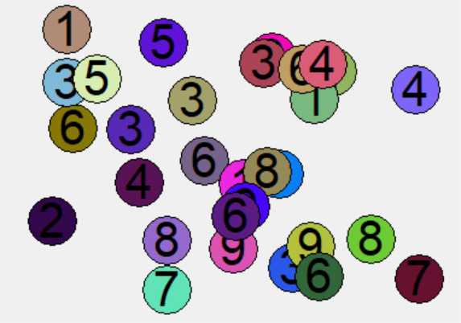

- Program najprv prečíta nejaký text zo vstupu (input) a potom postupne každé písmeno tohto textu zapíše ('arial 26') do jedného farebného štvorca veľkosti 30x30. Tieto štvorce sú umiestnené tesne vedľa seba. Farby štvorcov aj písmen zvoľ náhodne. Napríklad môžeš dostať niečo podobné:
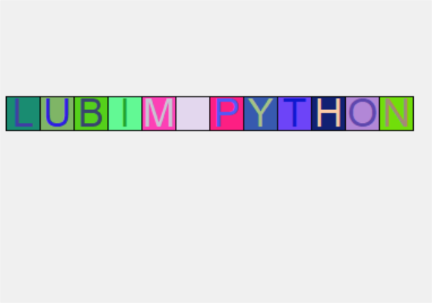

- Napíš program, ktorý si najprv zo vstupu (input) vypýta n a potom medzi šírku 10 a 380 vykreslí n čo najväčších rovnako veľkých štvorcov (s medzerou 5). Pre dané n teda najprv vypočítaš veľkosť štvorcov tak, aby boli čo najväčšie a zmestili sa do danej šírky. Štvorce vyplň náhodnými farbami. Napríklad pre n=7 môžeš dostať takýto výstup:
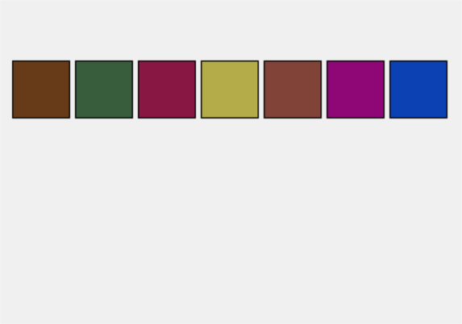

- Napíš program, ktorý pomocou canvas.create_polygon nakreslí rovnostranný trojuholník. V premenných:
x, y = 50, 250
a = 280
má nastavené súradnice ľavého dolného vrcholu a veľkosť strany trojuholníka. Pre takto zadané premenné by si mal dostať takýto výstup:
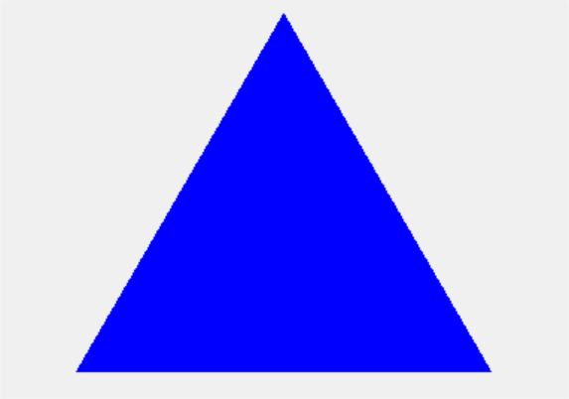
Zrejme využiješ príkaz create_polygon(), do ktorého zadáš 3 vrcholy trojuholníka. Spomeň si, ako vypočítaš výšku rovnostranného trojuholníka.

- Napíš program, ktorý nakreslí n náhodných farebných domčekov. Každý domček sa skladá z rovnostranného trojuholníka (použi riešenie z predchádzajúcej úlohy) a štvorca. Polohu domčeka, veľkosť strany jeho štvorca a trojuholníka zvoľ náhodne (veľkosť bude náhodné číslo z <10, 50>). Tiež ich farby zvoľ náhodne. Pre 20 domčekov by si mohol dostať takýto výstup:
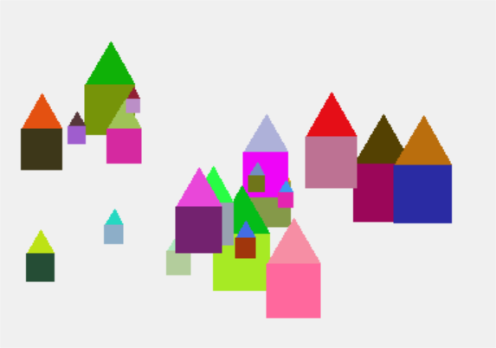

- Napíš program, ktorý nakresli vlajku Českej republiky (vlajku bývalého Československa). V premenných:
sirka, vyska = 300, 200
má zadané rozmery vlajky. Modrý klin ide do polovice šírky vlajky. Mal by si dostať takýto výstup:
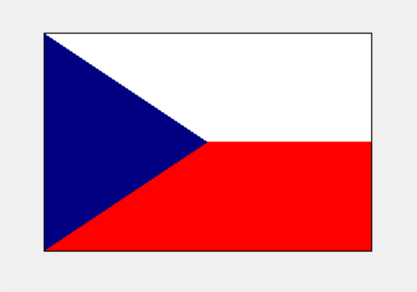
Vyskúšaj program spustiť aj pre iné hodnoty šírky a výšky.

- Napíš program, ktorý nakreslí farebnú šachovnicu. Program si najprv pomocou dvoch input vypýta počet stĺpcov a počet riadkov. V premenných:
vel = 30
farba1, farba2 = 'maroon', 'gold'
má nastavenú veľkosť štvorčeka a dve farby, ktoré sa majú na šachovnici striedať. Medzi nakreslenými štvorčekmi je ešte medzera veľkosti 3. Môžeš dostať takýto výstup:
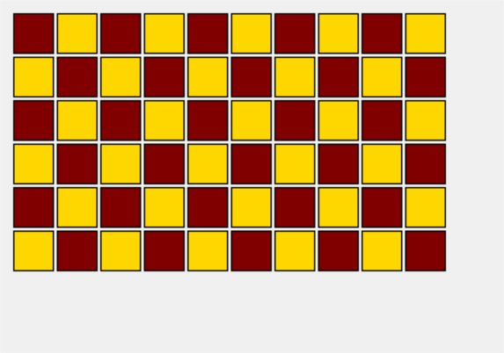

- Program nakreslí 25 obdĺžnikov veľkosti 15x250, ktoré sú uložené tesne vedľa seba. Tieto obdĺžniky postupne menia farby od červenej k modrej: čím je väčšie x obdĺžnika tým menej červenej a viac modrej. Mohlo by to vyzerať takto:
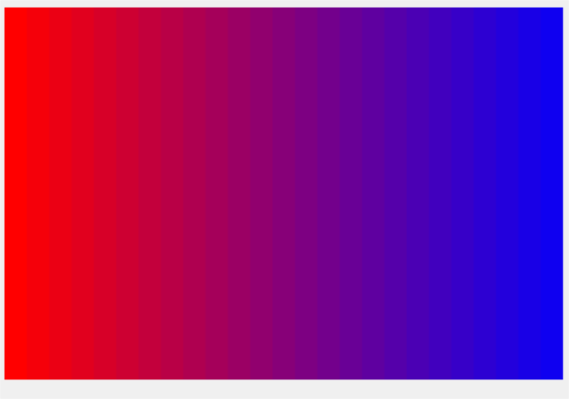

- Program pre dané n a dĺžku strany a nakreslí pravidelný n-uholník so stranou a. Využi body na kružnici so stredom x a y a polomerom r budeš musieť vypočítať. Napríklad pre x, y = 180, 130 a n = 7 a a = 100 nakreslíš:
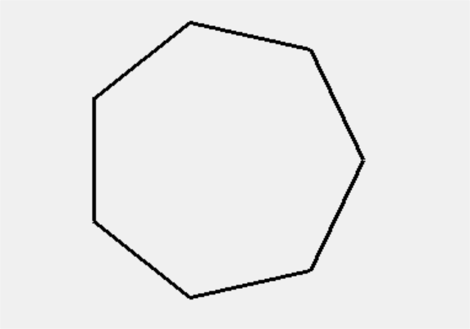

- Program pre dané n nakreslí pravidelný n-uholník, ale dokreslí do neho aj všetky uhlopriečky. Pre x, y, r = 180, 130, 125 a n = 7 dostaneš:
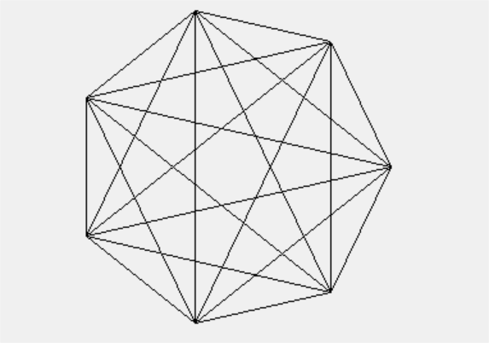

- Program pre dané n nakreslí n dotýkajúcich sa kruhov, ktorých stredy ležia na obvode kružnice. Tieto kruhy zafarbi náhodnými farbami.
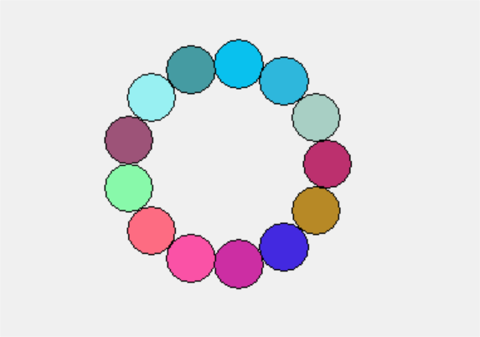

- Napíš program, ktorý nakreslí vlajku Slovenska. V súbore sk.png je obrázok štítu so znakom, ktorý umiestniš (jeho stred) posunutý o ´´100´´ a 108 od ľavého horného okraja vlajky. V premenných:
x, y = 30, 30
sir, vys = 325, 216
modra, cervena = '#0b4ea2', '#ee1c25'
je momentálna pozícia ľavého horného rohu, šírka a výška, modrá a červená farba. Mal by si dostať takýto výstup:
